Prof. Lucía Charlo – Liceo de Sauce 2 – 2012

ESCRITO DOMICILIARIO DE GEOGRAFÍA – GLOBALIZACIÓN
Nombre………………………………… Fecha de entrega…..…….

- En el siguiente mapa completa: continentes, océanos, líneas imaginarias, rosa de los vientos y 3 países por continente.
- Elige tres oraciones de la canción Disneylandia, márcalas en el mapa y distingue luego que tipo de flujos son, explicando que características tienen cada uno.

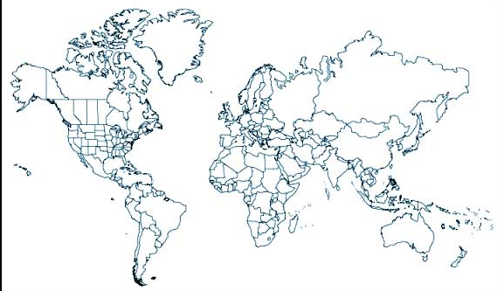

- ¿Por qué la información y la tecnología son sumamente importantes dentro de la Globalización?
- En la Globalización se estandarizan (universalizan) una serie de aspectos y elementos, realiza una lista de los mismos y explica por qué ocurre esto.
- Define, explica y describe un ejemplo de “redes”.

